***Quelques références d'ouvrages sur l'enfance, la parentalité :***

**Ouvrage à plusieurs voix ous la direction de Christiane ALBERTI**

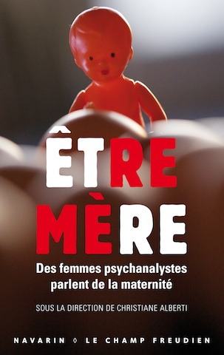Être mère, voilà qui semblait simple et naturel ! Fin des évidences. La mère se pluralise – biologique, symbolique, donneuse, porteuse. Le parent gomme le distinguo père/mère.  
La science lève le voile sur le désir d’enfant, désormais émancipé des relations à l’autre sexe et des limites de la nature. La modernité dénude ainsi toutes les fantaisies du désir de maternité – l’enfant dont je rêve, comme je veux – en prise directe sur l’enfant, tel un objet capté par une industrie, sa rentabilité, ses leviers publicitaires. Etc. ...

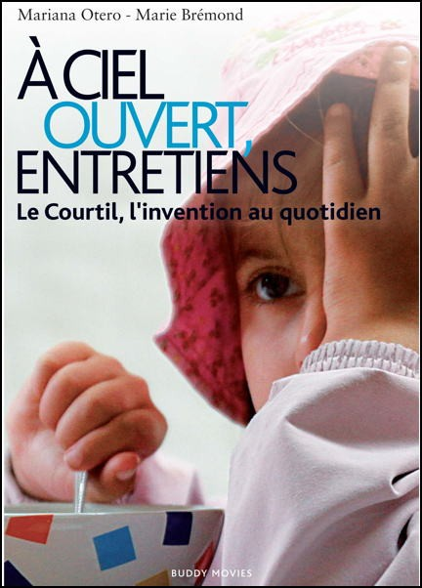**Mariane Otero  A CIEL OUVERT.**

***le livre, le DVD*  
 Synopsis :** Alysson observe son corps avec méfiance. Evanne s’étourdit jusqu’à la chute. Amina ne parvient pas à faire sortir les mots de sa bouche. À la frontière franco-belge, existe un lieu hors du commun qui prend en charge ces enfants psychiquement et socialement en difficulté. Jour après jour, les adultes essaient de comprendre l’énigme que représente chacun d’eux et inventent, au cas par cas, sans jamais rien leur imposer, des solutions qui les aideront à vivre apaisés. Au fil de leurs histoires, A ciel ouvert nous ouvre à leur vision singulière du monde.

**Hélène Bonnaud** Notre monde porte l’image du corps au zénith… et au cœur de nos préoccupations. Le diktat du « bien-être » forge un mirage de bonheur. Il faut paraître tonique, stylé, en bonne santé, le corps doit être maîtrisé et s’exhiber. Cet idéal a un envers, le « stress », voire l’angoisse qui s’éprouve dans le corps.On dit que la psychanalyse ne s’intéresserait qu’à l’inconscient, et pas au corps. Hélène Bonnaud met ce malentendu à l’épreuve de la clinique : pour la psychanalyse, notre corps est touché, affecté par la parole. Honte, inhibitions, maladies, peurs, boulimie, anorexie, douleurs, addictions en signalent l’impact.Le psychanalyste prend le corps au mot. Il interprète son dis-corps. Là se découvre ce que dit le corps parlant, ce qu’il veut.Les cas cliniques présentés éclairent comment chacun traite son corps, en parle, l’habite, en jouit. Faire avecson corps appelle l’invention.

**Hélène Bonnaud** est psychanalyste à Paris, membre de l’Ecole de la Cause freudienne (ECF) et de l’Association mondiale de Psychanalyse (AMP), elle est l’auteur de L’inconscient de l’enfant. Du symptôme au désir de savoir (Navarin/Le Champ freudien, 2013). Son style est accessible à tous ceux que le corps interroge.

**Travaux récents de l’Institut psychanalytique de l’Enfant. *Sous la direction de Daniel Roy*** Navarin Collection La petite Girafen°3, 2015

*Qu’est-ce que l’enfant du 21e siècle et ses parents peuvent espérer de la rencontre avec un psychanalyste ?*  
Qu’il soit entendu. Que soit prise en compte sa position singulière, à travers les manifestations symptomatiques qui le font souffrir, peuvent causer son angoisse et préoccupent son entourage.

*Quel bénéfice en attendre ?*Pour s’y reconnaître dans les attentes et les demandes, savoir y faire avec les objets offerts à leur usage, certains enfants ont besoin d’être accompagnés, soutenus, guidés et allégés du fardeau mental qui encombre corps et pensée.  
Pour les parents il y a un choix à faire : ou bien soumettre les enfants à une rééducation systématique au nom de présenteud dysfonctionnements ; ou bien les aider à s’émanciper et à ouvrir eux-mêmes des portes.

Et comment procède un psychanalyste ?  
De l’acte de la parole. Loin d’imposer à l’enfant un savoir « psy » prêt-à-porter, il s’agit de chercher avec l’enfant les mots qui portent et les objets qui comptent. Les enfants ont beaucoup à nous apprendre sur les discours contemporains et les objets que la technique nous offre.

Cet ouvrage à plusieurs voix donne une perspective vivante, dans un langage clair, sur les trouvailles que peutt faire l’enfant avec un praticien orienté par la psychanalyse.

**Hélène Bonnaud, psychanalyste, membre de l’Ecole de la Cause Freudienne.**

« L’enfant incarne aujourd’hui un idéal merveilleux. Mais quand il ne répond plus aux attentes parentales, il dérange. ( …) Le psychanalyste invite à venir dire ce qui se passe sans juger ni les adultes, ni l’enfant, pris dans l’histoire de ses parents. …. »

*Navarin, Paris, 2013*

**Le savoir de l’enfant.** Sous la direction de Daniel Roy et Eric Zuliani.

« Que savent les enfants ? Quand maîtres et éducateurs veulent inculquer des programmes pour tous, beaucoup ne s’y retrouvent pas. L’enfant n’est pas une page blanche. Déjà il a rencontré le poids des mots qui comptent ( ….) Aussi cet ouvrage fait le pari de restituer la parole aux enfants, aux adolescents, où résonne le savoir dont ils sont détenteurs parfois à leur insu. … »

*Navarin, 2013, collection de la petite girafe (publie les travaux de l’Institut psychanalytique de l’Enfant)*

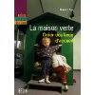

**La Maison Verte : créer des lieux d’accueil. De**[**Bernard This**](http://www.amazon.fr/Bernard-This/e/B004N1UONK/ref=dp_byline_cont_book_1)

Le 6 janvier 1979, à l'initiative de Françoise Dolto, de Bernard This et d'une petite équipe pluridisciplinaire, la Maison Verte ouvrait ses portes : ce véritable «modèle» des lieux d'accueil de l'enfant en France est resté unique dans sa conception, son évolution, son histoire. Il importe aujourd'hui de s'interroger sur ce lieu d'écoute et de parole : ni crèche, ni halte-garderie, ni jardin d'enfant, ni consultation spécialisée, l'enfant est toujours accompagné d'un parent, d'un adulte qui lui est proche, écouté comme lui par des «accueillants», dont le rôle a été déterminant dans le succès de la Maison Verte et des structures d'accueil qui s'en inspirent. …

[*Belin*](http://recherche.fnac.com/e329/Belin)*, 2007, Collection* [*Naitre Grandir Devenir*](http://recherche.fnac.com/c85198/Naitre-Grandir-Devenir)

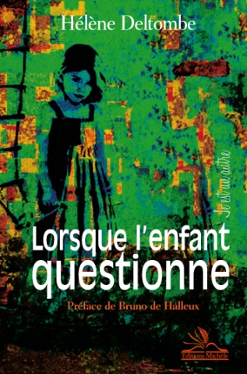*Lorsque l’enfant questionne****. Hélène Deltombe,* ***psychanalyste, membre de l’Ecole de la Cause Freudienne.*****

L’enfant et la psychanalyse : questions et réponses

Un enfant n’adresse pas une demande de psychanalyse de sa propre initiative, ou du moins doit-il passer par ses parents pour faire entendre sa détresse et exprimer le besoin d’être entendu Et il n’a pas forcément déjà l’idée qu’il pourrait trouver un appui extérieur à son entourage pour chercher une solution à ses tourments. Le plus souvent, ce sont donc ses parents qui s’inquiètent de sa nervosité, de son agitation ou de son apathie, des symptômes qu’il présente, et qui recherchent pour lui une aide.

**Michèle Editions, Paris, 2013**

**Actes du colloque organisé le 9 novembre 2013 ;**

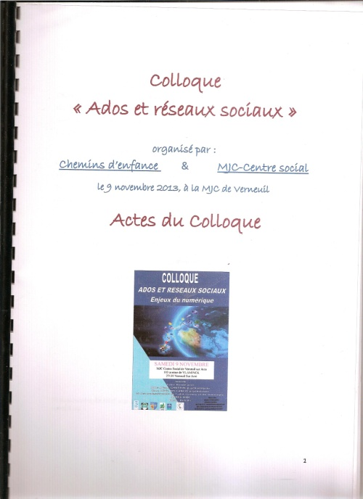

Organisé par *Chemins d’enfance* et la MJC-centre social de Verneuil.

-Présentation : l. Morel.

-« Les adolescents et les multimédias » : M.Jo Masurier et Philippe Tesson

-« Que vois-je ? … » : Ariane Chotin.

-« Réflexions autour des réseaux sociaux à l’adolescence », O. Bellanco.

**Se procurer la brochure auprès de l’association Chemins d’enfance** ([cheminsdenfance@gmail.com](mailto:cheminsdenfance@gmail.com) ). 5€